 | 125367, г. Москва  Сосновая аллея, д. 6  тел.: 490-59-09,  490-59-08, 490-27-74  muzprom@comail.ru

ПРЕДСТАВЛЯЕТ
АЛЕКСЕЙ КУДРЯВЦЕВ
С Т Р У Н А
(Песни Владимира Высоцкого)
К 75-ти летнему юбилею Владимира Владимировича Высоцкого
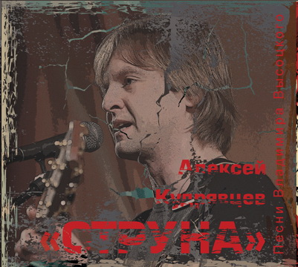
1. Песня о нейтральной полосе
2. Штрафные батальоны
3. Мой друг уехал в Магадан
4. Профессионалы
5. Случай на шахте
6. Дайте собакам мяса
7. Песня о двух красивых автомобилях
8. Бег иноходца
9. Нет меня - я покинул Расею...
10.Дорожная история
11.Диагноз
12.Про речку Вачу и попутчицу Валю
13.Конец "Охоты на волков" или Охота с вертолётов
14.Мне судьба - до последней черты, до креста...
15.О конце войны
16.Я уйду в это лето (слова и музыка А.Кудрявцев)

Алексей Кудрявцев является одним из лучших исполнителей песен Владимира Высоцкого. Энергичность подачи, сила и экспрессия при исполнении, невероятное сходство по темпераменту – вот то, что отличает Кудрявцева от других музыкантов.
В новый альбом Алексея Кудрявцева "СТРУНА" вошли 15 песен Владимира Высоцкого, записанные в студии совместно с талантливыми московскими музыкантами - Андрей Шепелёв (dobro), Евгений Маталин (гитара), Николай Григорьев (гитара), Лев Кузнецов (бас). В качестве бонус-трека в альбоме присутствует авторское посвящение легендарному певцу и поэту.

Краткая справка об исполнителе
Алексей Кудрявцев – московский автор-исполнитель, член Союза писателей России, широко известен в кругах почитателей авторской песни. Его поэтический талант располагает слушателя откликаться на энергетику песен, его внутренняя честность заставляет слушать их вновь и вновь, каждый раз открывая для себя что-то новое и личное. Поэтическая тематика песен Алексея очень широка – тема любви к женщине, дому перекликается с предательством, тема любви к стране перекликается с ужасами войны и социальной несправедливостью, бытовой юмор – с жесткой политической сатирой. В 2003 году Алексей Кудрявцев стал лауреатом ХХХ Фестиваля имени В. Грушина. В 2010-м получил приз зрительских симпатий на фестивале "По России с гитарой" в Праге. Победитель конкурса "Песенная вершина-2012" в Кремле в номинации "Лучшая авторская песня года". В 2012 году стал победителем и обладателем приза зрительских симпатий фестиваля "Музыка листопада" в Тарту (Эстония).

В ПРОДАЖЕ С 25 ЯНВАРЯ 2013 ГОДА
ИЗДАТЕЛЬ - ООО МИЦ «МУЗПРОМ-МО»
E-mail: muzprom@comail.ru, Интернет –www.muzprom-mo.ru
Тел/факс: (495) 490-59-08, 490-27-74
Вид издания: DJ-PACK. ЦЕНА - 165 рублей.
Штрих-код: 4607108323367

